ОБЩИЕ ТРЕБОВАНИЯ К ОРИГИНАЛАМ АВТОРСКИМ

- Все авторские оригиналы, направляемые в редакционный отдел для редактирования и подготовки оригинал-макетов, должны быть оформлены в соответствии с требованиями СТБ 1339, URL: https://docviewer.yandex.by/view/0/?page=1&*=Eo93ns5v2iI3%2BO и ГОСТ 7.89-2005, URL: https://docviewer.yandex.by/view/0/?*=ZhxkkAltU3dqgr.
- Авторский оригинал, представленный автором в редакционно-издательский отдел, должен быть сдан в срок и соответствовать плану изданий.
- Рукопись должна быть тщательно подготовлена автором: вычитан текст; проверены формулы и рисунки; внесены исправления по замечаниям рецензентов, представлены УДК и ББК.
- Текст оригинала авторского (рукописи) принимается на редактирование только в приложении Mickrosft Word.
- Запрещается переработка рукописи автором после редактирования.

ОФОРМЛЕНИЕ СТРАНИЦЫ

- Материалы, поступившие на магнитном носителе, при последующей печати должны размещаться на страницах формата А4 (210 × 297 мм), размеры печатного текста не более 160 × 240 мм.
Поля: верхнее – 28 мм, нижнее – 27 мм, левое – 25 мм, правое – 25 мм.
Колонтитулы: верхний – 12,5 мм; нижний – 17 мм.
Параметры страницы должны быть одинаковыми по всей работе.
Макет/поля/настраеваемые поля
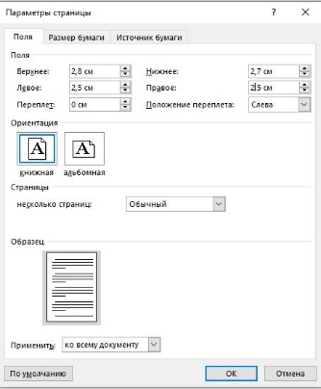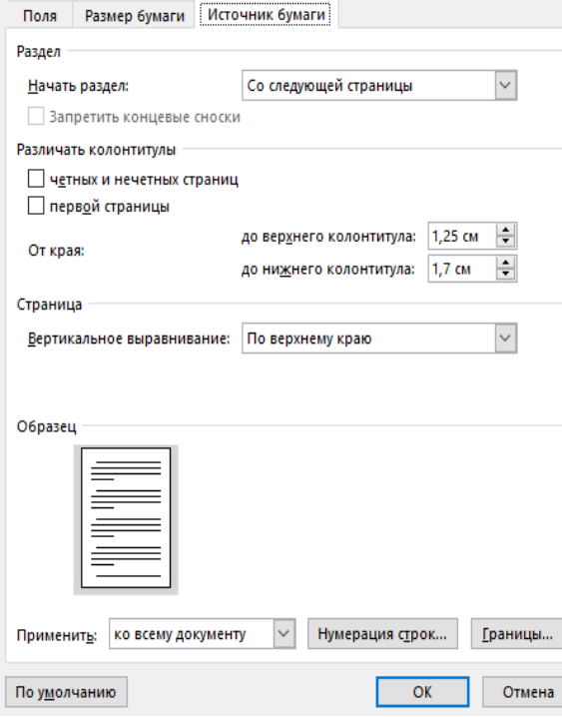

Номер страницы
Нумерация страниц начинается с титульного листа (титул – первая страница с названием оригинала авторского и авторами). Номер страницы на титульном листе не ставиться (следует применить «особый колонтитул для первой страницы» в поле работы с колонтитулами).
Вставка/номер страницы/внизу страницы/по центру

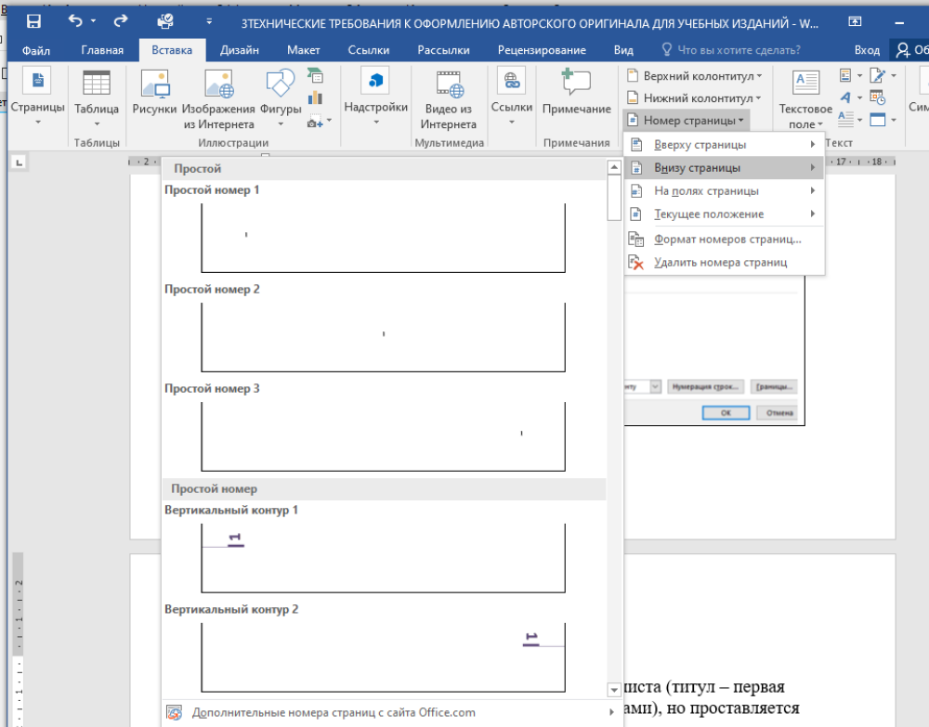

Оформление заголовков разделов
К разделам, кроме основного текста, относятся введение, литература, приложения, оглавление. Названия разделов (заголовки) набираются полужирным шрифтом прописными буквами. Выравниваются по центру без абзацных отступов.
В состав разделов основного текста могут входить подразделы (главы, параграфы). Их названия (подзаголовки) набираются полужирным начертанием шрифта строчными буквами, начиная с первой прописной. Выравниваются по центру.
Строка заголовка не должна заканчиваться предлогом, союзом, наречием, переносом – их нужно разместить на следующей строке.
Точка в конце всего заголовка не ставится.
Названия разделов и подразделов отбиваются от основного текста одной пустой строкой.

Пример:

2. МЕТОДИКА РАСЧЕТА ИМПУЛЬСНЫХ УСИЛИТЕЛЕЙ
НА БИПОЛЯРНЫХ ТРАНЗИСТОРАХ

2.1. Расчет импульсного усилителя с емкостной нагрузкой,
выполненного на биполярном транзисторе

Оформление текста

Для изданий, планируемых к выпуску в печатном виде:
Гарнитура шрифта | Размер шрифта |  | Межстрочный интервал
Times New Roman | Формат издания А5 | Формат издания А4 | множитель 1,1
Times New Roman | 14 пт | 12 пт | множитель 1,1

Для изданий, планируемых к выпуску в электронном виде:
Гарнитура шрифта | Размер шрифта | Межстрочный интервал
Arial  Calibri  Tahoma | 12 пт | множитель 1,1

Прямое начертание шрифта используется при наборе букв русского и греческого алфавита, цифр и скобок в формулах, сокращенных тригонометрических и математических терминов sin, cos, tg, arcsin, ln, lg, lim, const, min, max, единиц измерения, а также химических формул.
Курсивным начертанием шрифта набираются буквы латинского алфавита, обозначающие переменные.
Дефис (-) ставиться как знак «минус» на числовой клавиатуре и используется в сложных словах (шахматно-шашечный, вице-премьер); при наращении падежных окончаний к цифрам и буквам (12-й, n-го) и пробелами не отбивается.
Тире (–) (Ctrl + «-» на цифровой клавиатуре) ставиться как знак препинания между словами и отбивается с двух сторон пробелами.
Кавычки « » по всей работе должны быть одного рисунка – «елочки».
Текст набирается без использования разрядки/уплотнения обычным шрифтом, без смещения, 100%.
Размер абзацного отступа должен быть одинаковым по всему тексту – 12,5 мм. Текст выравнивают по ширине страницы.
Абзац/отступы и интервалы

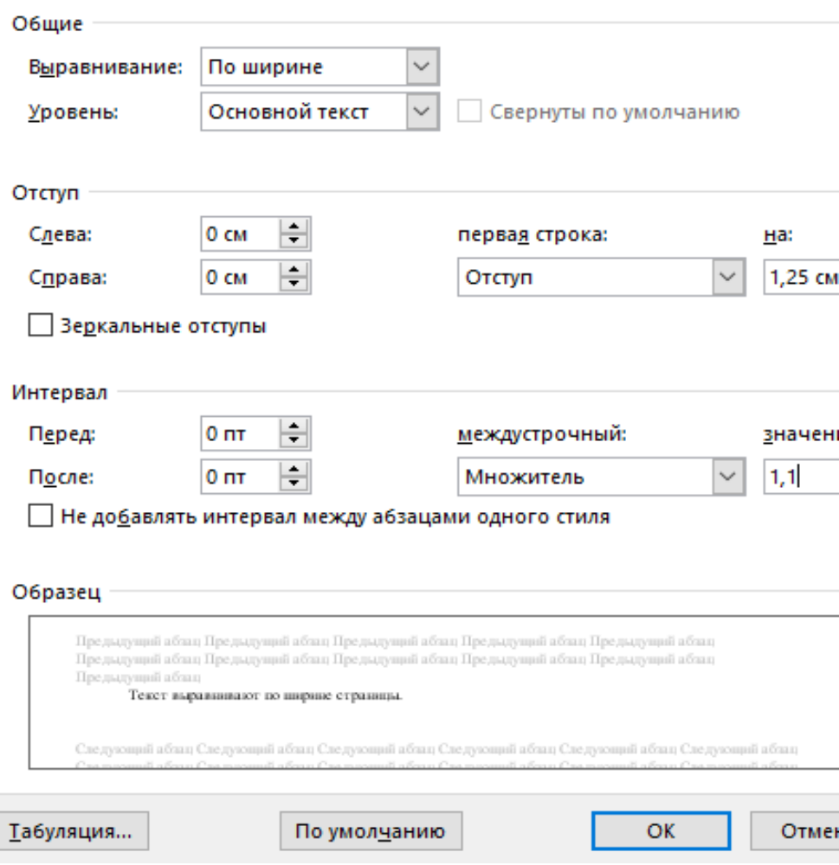

Не допускаются “висячие” строки.
Абзац/положение на странице
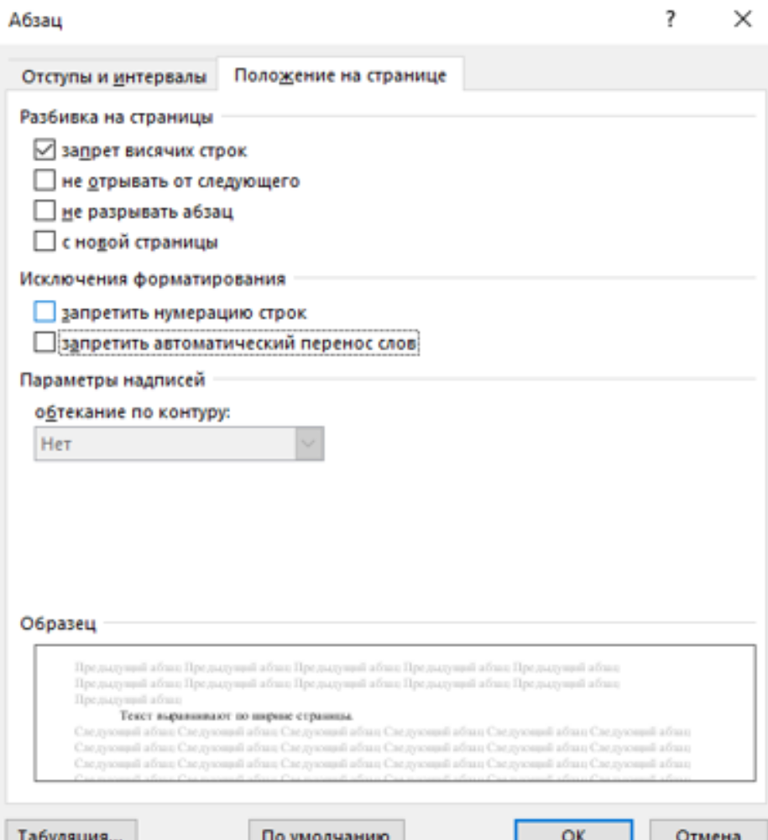

В тексте обязательно должны быть расставлены переносы. В заголовках слова не переносятся.
Макет/Расстановка переносов/Параметры расстановки переносов

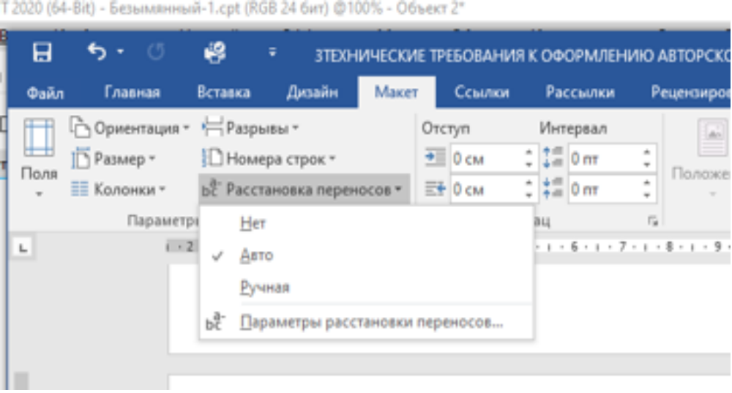

Нельзя разрывать предложение рисунком или таблицей.
Последняя страница раздела, главы должна быть заполнена не менее чем на 2/3, если следующий раздел начинается с новой страницы.
Должен соблюдаться принцип единообразного оформления при выделении научных терминов, названий, имен, глав, списков, таблиц.

Оформление формул
Формулы должны быть набраны в Math Type Equation.
В редакторе формул размер символов выставляется через меню Размер/Определить/; стиль символа – Стиль/Определить.
Формулы должны иметь законченный вид, не требующий дополнительного редактирования.
Основные элементы формулы должны быть набраны таким же шрифтом и размером, что и основной текст.
Размеры шрифта для изданий формата А5:
основные элементы – 14 пт, крупный индекс – 10 пт, мелкий индекс – 9 пт, крупный символ – 18 пт, мелкий символ – 12 пт.
Греческие буквы, знаки ≤ " ' ° и другие вставляются из меню вставка/символ/шрифт Symbol.
В десятичных дробях должна использоваться запятая.
Пример:
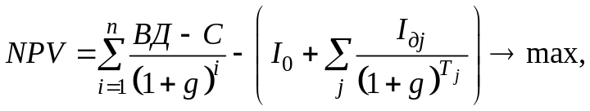 (3.1)

где ВД – валовой доход от эксплуатации биогазового комплекса (использование электрической энергии, тепловой энергии, биометана в качестве моторного топлива, углекислого газа, биоудобрений и биометана), руб.;
С – расходы, связанные с эксплуатацией биогазового комплекса, руб.;
g – ставка дисконтирования;
n – срок существования проекта, в годах;
І₀ – величина первоначальных инвестиций, руб.;
І_{дj} – величина дополнительных инвестиций, руб.;
Т_{j} – периоды осуществления дополнительных инвестиций, в годах.

Расшифровку формулы (экспликацию) следует начинать со слова «где» с новой строки без абзацного отступа. Символы раскрываются в порядке следования в формуле.
Знаки математических действий и соотношений (=, ≠, <, >, +, −) отделяют с двух сторон пробелом (но при положительных и отрицательных числах, встречающихся в тексте, знаки «+» и «–» от числа не отделяют: ±3).
Нумерация математических, а также химических формул может быть либо внутри раздела (главы, пункта или лабораторной работы), либо сквозной по всей работе. Формулы, помещаемые в приложениях, должны нумероваться отдельной нумерацией арабскими цифрами в пределах каждого приложения с добавлением перед каждой цифрой обозначения приложения, например, «формула (А.1)». Номер формулы выравнивают по правому краю страницы:
– если одна формула разделена на несколько строк, то номер формулы проставляется напротив последней строки данной формулы;
– если номер относится к нескольким формулам одновременно, то он проставляется по центру всех формул, которые он объединяет.
Если длина формулы превышает ширину полосы набора, то следует разорвать данную формулу на несколько строк в соответствии с правилами переноса математических формул.
Переносы в формулах допускаются на знаках =, <, >, +, −, ·
(знак умножения «·» (точка) при переносе меняется на «×»), при этом знак повторяют в начале следующей строки.
Подробные требования к написанию математических, физических
и химических формул в авторских и издательских текстовых оригиналах можно уточнить в ГОСТе 7.89.

Оформление таблиц
Таблица должна быть расположена после абзаца, содержащего ссылку на нее. Допускается печать таблицы на следующей после ссылки страницы.
Таблица создается посредством меню Вставка/Таблица.
Слово «Таблица» и её номер располагают слева и в той же строке, после точки ставят тире и приводят ее название. Точку в конце заголовка таблицы не ставят
Название таблицы должно отражать ее содержание, быть точным и кратким. Заголовок помещают над таблицей, выравнивают по ширине без абзацного отступа, шрифт прямой, используют размер основного текста.
Пример:

Таблица 1. – Индексы изменения стоимости проектных работ
Месяца | Индексы изменения стоимости проектных работ  к стоимости в базисных ценах на 01.01.2006 г.
Месяца | для работ,  не освобожденных от НДС | для работ,  освобожденных от НДС
на январь 2015 | 4,6959 | 4,7974
на февраль 2015 | 4,7024 | 4,7945
на 1 января 2016 г. | 5,3269 | 5,4317

Если в работе таблица одна, то она не нумеруется (Таблица); если их несколько, то они нумеруются арабскими цифрами. Нумерация таблиц может быть либо двойной (в соответствии с нумерацией разделов или лабораторных работ (Таблица 1.1), либо одинарной, т. е. сквозной по всей работе (Таблица 1)).
При переносе части таблицы на следующую страницу:
- над продолжением таблицы пишется «Продолжение таблицы» над окончанием – «Окончание таблицы». С указанием номера таблицы.
- шапку повторяют, если горизонтально размещенные данные в ней занимают 1-2 строки; если количество строк в шапке более двух, то графы нумеруют арабскими цифрами (1, 2, 3, ….).
На все таблицы должны быть даны ссылки в тексте с указанием номера таблицы.
Текст таблицы набирают шрифтом, на один-два пункта меньше основного текста.
Междустрочный интервал – одинарный.
Тексты в головках таблиц при большой насыщенности могут располагаться вертикально.
Заголовки в «шапке» таблицы выравнивают по центру ячейки и набирают с большой буквы.
Цифровая информация может выравниваться по разрядам, по запятой, либо по центру ячейки (в случае разнородности данных).
При переносе части таблицы на следующую страницу «шапку» переносимой части следует заменять нумерованной прографкой.
Графу «Номер по порядку» не приводят. Если нумерация позиций в таблице целесообразна, цифру порядкового номера следует указывать в первой графе. Если к таблице необходимо сделать примечание, его следует давать в виде сноски под таблицей отдельной строкой (строками).
В таблицах не допускается оставлять пустые (незаполненные) ячейки. Пропуски заполняют знаком тире (–).
Примечания и сноски в таблице помещаются в конце над линией, обозначающей окончание таблицы.
Таблица не должна выступать за поля выставляемых параметров страницы.

Оформление рисунков
Рисунки должны быть четкими, непосредственно заверстаны в текст, иметь формат не более 160 × 220 мм.
Не разрешается помещать в издание сканированные рисунки и текст, выполненные от руки; все линии на рисунках должны быть четкие и равномерные по толщине.
Все рисунки должны иметь законченный вид, не требующий дополнительной обработки и пронумерованы.
У каждого рисунка должна быть подрисуночная подпись, выполненная жирным шрифтом, размер которого на один-два пункта меньше основного шрифта. Точка в конце не ставится.
Рисунок должен находиться после абзаца, содержащего ссылку на него. На все рисунки должны быть ссылки в тексте вида «рисунок 1». Ссылка предшествует рисунку. При повторной ссылке добавляют «см.». Не допускается размещение рисунков в конце раздела, подраздела.
Слово «рисунок» отделяется от названия рисунка точкой и тире.
Помещаются рисунки посредством меню Вставка/Рисунок/Из файла (указать файл)
Пример:
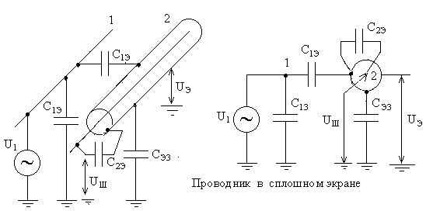
а б

а – реальная схема; б – эквивалентная схема
Рисунок 2.3. – Экранированный проводник

Оформление ссылок. Гиперссылки
Литература, на которую ссылаются в тексте, приводится в списке литературы в алфавитном порядке либо по мере появления ссылок в тексте. Ссылка на источник оформляется в квадратных скобках, где указывается порядковый номер источника согласно списку литературы и страница, с которой взят текст ссылки (диапазон страниц оформляется через тире):
Текст [5, с. 8]. Текст [5, с. 12–14] текст…
При указании ряда последовательно идущих источников в ссылке указываются номера первого и последнего через тире: [5–8]. При указании ряда непоследовательно идущих источников следует разделять их точкой с запятой:
[2; 8; 16] либо [2, с. 235; 9; 10, л. 15–15об.].

Гиперссылки в тексте документа электронного издания можно создавать с помощью инструментов «Закладка» и «Гиперссылка» в меню «Вставка».
Для этого нужно выделить то место в тексте, КУДА надо сослаться, и назвать его в меню закладок, например, «Закладка»:

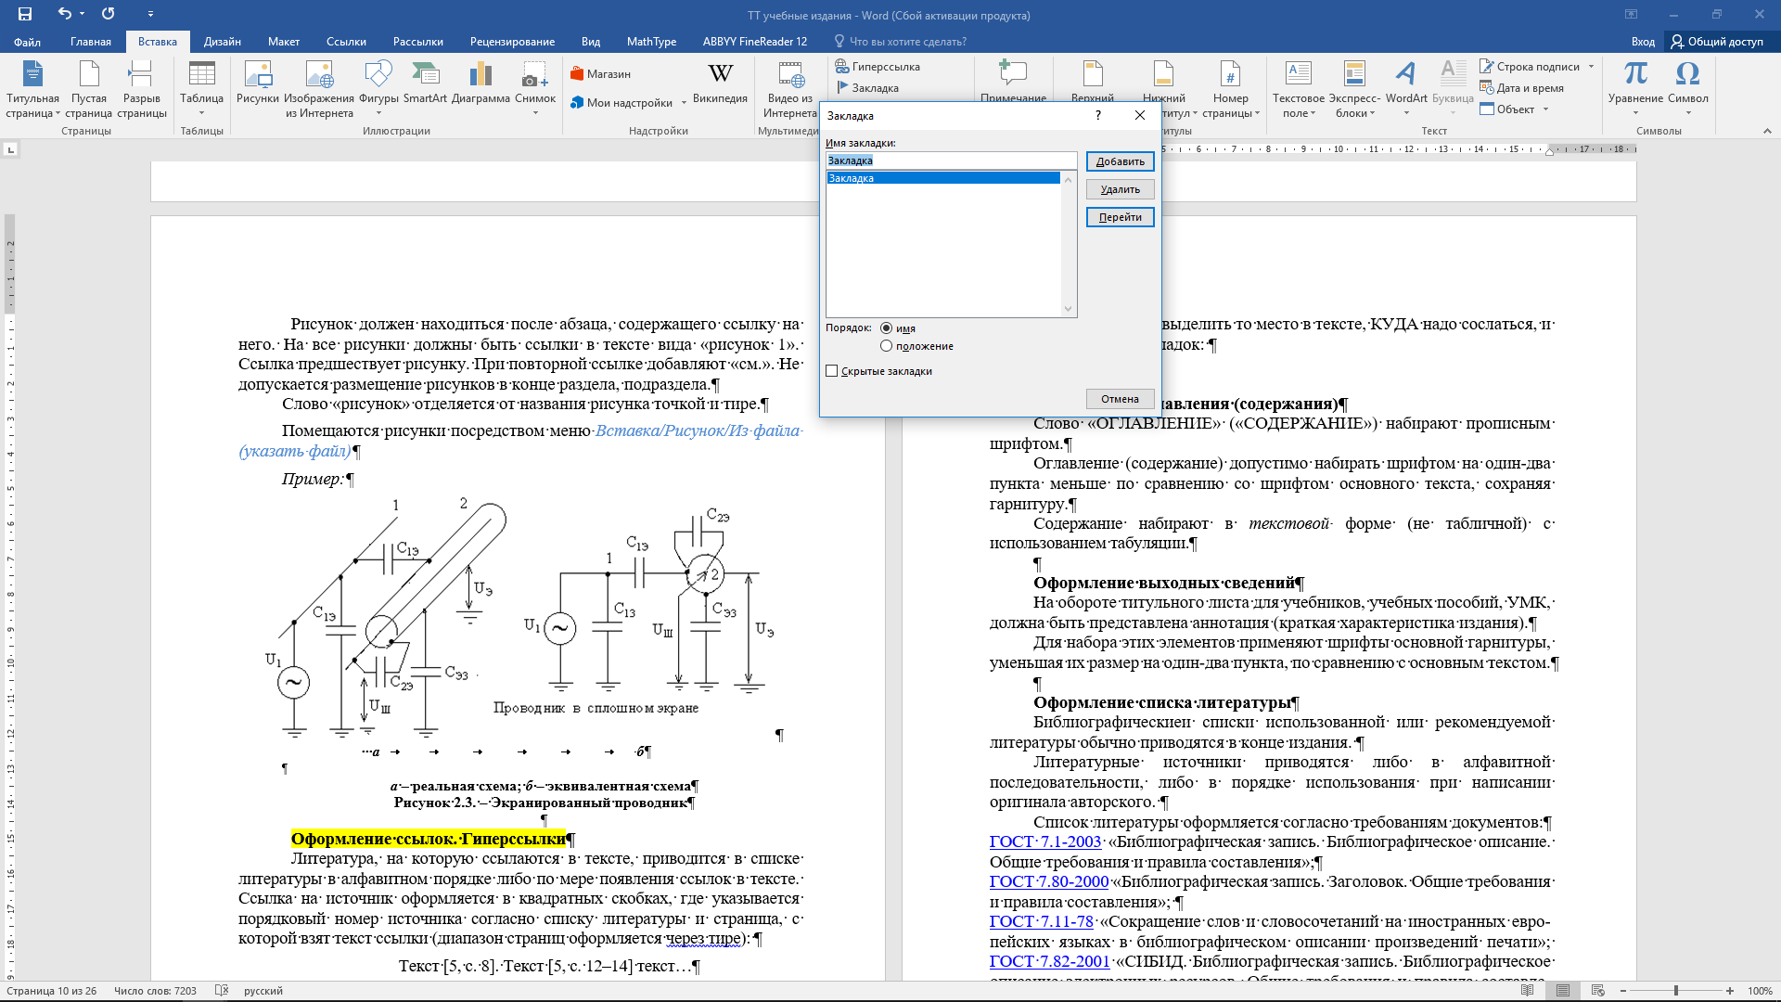

Затем нужно выделить то место, ОТКУДА будет производится ссылка в закладку, и создать гиперссылку на нужную закладку, используя меню Гиперссылка:

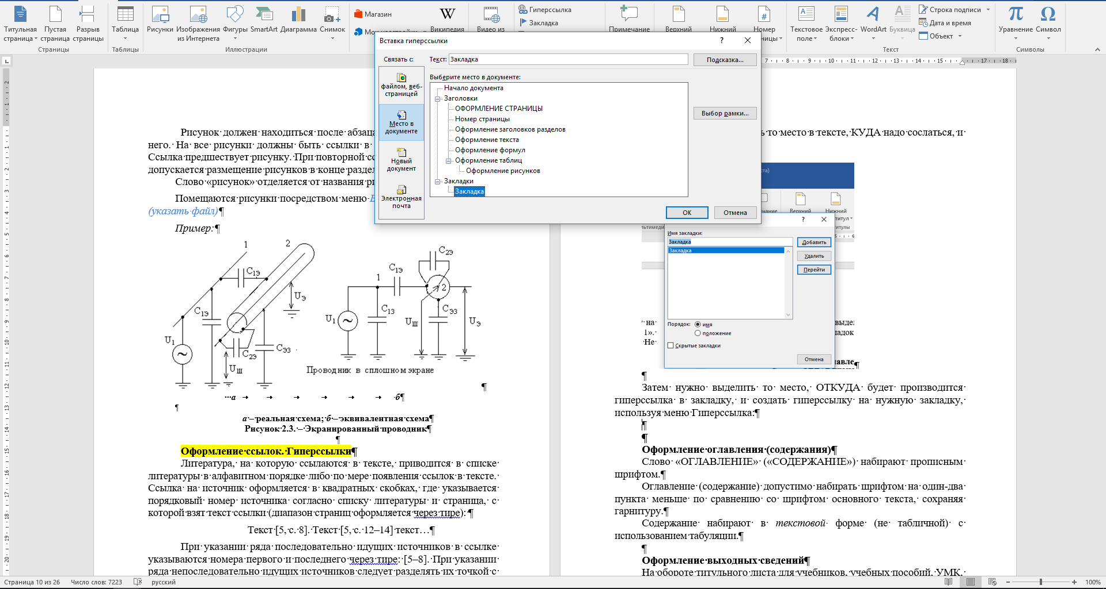

То место, которое было выделено для создания гиперссылки, станет отображаться в тексте подчеркнутым синим цветом, при нажатии на него (удерживать «Ctrl») текст перенесется на то место, которое было оформлено как закладка.

Оформление оглавления (содержания)
Слово «ОГЛАВЛЕНИЕ» («СОДЕРЖАНИЕ») набирают прописным шрифтом.
Оглавление (содержание) допустимо набирать шрифтом на один-два пункта меньше по сравнению со шрифтом основного текста, сохраняя гарнитуру.
Содержание набирают в текстовой форме (не табличной) с использованием табуляции.

Оформление выходных сведений
На обороте титульного листа для учебников, учебных пособий, УМК, должна быть представлена аннотация (краткая характеристика издания).
Для набора этих элементов применяют шрифты основной гарнитуры, уменьшая их размер на один-два пункта, по сравнению с основным текстом.

Оформление списка литературы
Библиографическиеи списки использованной или рекомендуемой литературы обычно приводятся в конце издания.
Литературные источники приводятся либо в алфавитной последовательности, либо в порядке использования при написании оригинала авторского.
Список литературы оформляется согласно требованиям документов:
ГОСТ 7.32-2017 СИБИД «Отчет о научно-исследовательской работе. Структура и правила оформления» (приложения Д, Е) – URL: https://www.sportedu.by/wp-content/uploads/2018/02/GOST-7.32-2017.pdf

